Reviews from her

Discography

⬧ Robert Schumann Carnaval Op.9, Four Pieces Op.32, Fantasy Op.17 (version 1836)
with the cooperation of YAMAHA, Corp. and AIRFRANCE
COMING NEXT ! NOVALIS
« Comblés par ce nouveau CD Schumann, nous avons admiré le Carnaval par Patricia Pagny, laissant se déployer avec naturel toutes les facettes de l’écriture pianistique du compositeur, son humour, ce mélange d’énergie virile et de fantaisie poétique, ce tumulte fantastique et parfois vertigineux. Nous avons apprécié, entre autres, la séduisante variété des timbres dans « Pierrot » et l’époustouflante précision de la main gauche dans « Reconnaissance ».
Dans la Fantaisie Op.17, en partant d’un strict respect du texte, la pianiste arrive, par delà les changements de tempo, les fragmentations et les silences, à créer une émotion bouleversante puis, après une marche triomphale - bravo pour la Coda ! , à transmettre un chant d’amour proche de l’extase.
Ce disque est plein de bons moments qui inaugurent quasiment l’année Schumann à venir. » J.J.S. Les Affiches franco-allemandes

 Johannes Brahms Complete Works for Piano and Cello NOVALIS

“ … Les interprètes abordent ce répertoire de façon très vivante, alliant à la fois précision et infinie poésie, intensité des sentiments et maîtrise expressive des timbres. En évitant le « pathos », ils nous dévoilent un Brahms plus intime, cet homme entre deux mondes, conscient de la précarité de toute réalisation humaine mais aspirant à la sérénité. Dans cette optique, l'écoute de cet enregistrement nous communique un sentiment de plénitude et nous repose des interprétations parfois exagérément surchargées. »
Les Affiches franco-allemandes A.Descours

“... die Interpreten gehen an dieses Repertoire in einer sehr lebendigen Weise heran und verbinden Präzision mit unendlicher Poesie, intensivem Gefühl und meisterhaftem Klangausdruck. Falsches Pathos vermeidend enthüllen sie uns einen intimeren Brahms, jenen Mann zwischen zwei Welten, der sich der Ungewissheit jeglicher menschlichen Daseinsform bewusst war und dennoch nach Heiterkeit strebte. In dieser Sichtweise vermittelt uns diese Aufnahme ein Gefühl der Fülle und Ruhe, im Gegensatz zu manchmal übertriebenen und überladenen Interpretationen.“ Les Affiches franco-allemandes

 W.A.Mozart Sonatas K280/310/533 and Variations K265/353 live in concert NOVALIS with the cooperation of YAMAHA
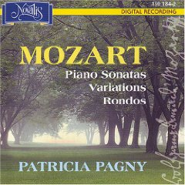 “Patricia Pagny gehört zu den Künstlern, die mit aussergewöhnlicher, intuitiv-geistig-spiritueller Kraft der Musik Mozarts auf die Spur kommt, die uns Menschen mit dem Menschen Mozart verbindet. Bei Interpretationen wie die Sonate in F-Dur KV533, Sonate in a-moll KV310 oder “Alla Turca” aus der Sonate A-Dur KV331, zeigt sich schnell, “welch’ Geistes Kind” am Werk ist, um Musik dem Hörenden fasslich werden zu lassen. Patricia pagny gehört als Künstlerpersönlichkeit zu den Auserwählten” In-Akustik

“Una sintesi del pianismo mozartiano osservato nel duplice aspetto dell’invenzione costruttiva e del virtuosismo che non sempre vengono colti dagli interpreti... la Pagny, la cui maturità pianistica è andata affinandosi sempre più in rapporto alla ricerca di un suono la cui trasparenza riflettesse il trascolorare dell’emozione senza mai sovraccaricarne la pressione, inanella con un suono luminoso variazione dopo variazione gestendo sapientemente il gusto della sorpresa, e produce un suono ricco di quella sensibilità timbrica particolare della Sonata in la minore.” gpm - GAZZETTA DI PARMA

 Ludwig van Beethoven Complete works for Piano and Cello NOVALIS

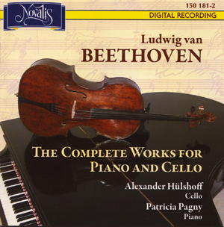 « Cinq sonates , trois séries de Variations sur des thèmes de Mozart et Haendel : tel est l’apport - génial ! - de Beethoven au duo piano-violoncelle. Ecouté attentivement et, mieux encore, partitions en mains, le récent enregistrement de Patricia Pagny et Alexander Hülshoff révèle une complicité qui permet à chaque partenaire d’anticiper sur des intentions de l’autre et rend le discours particulièrement éloquent. Souvent extraverti (op.5 n.1), nerveux et spirituel (Scherzo de l’op.69), celui-ci peut aussi verser, grâce à la palette expressive des interprètes, dans la délicatesse (pianissimi presque « impalpables » à la fin des Variations op.66 sur « la Flûte Enchantée »). Splendide version, donc, à laquelle Patricia Pagny ajoute, au piano seul, un récital Mozart non moins convaincant… Lequel permet de retrouver les délicieuses variations « Ah, vous dirai-je maman » K265, les sonates K533, 280, 310 et le célébrissime Rondo « Alla Turca » de la sonate K331 » Jean Dupart Arts et Métiers

« On retrouve chez les deux partenaires le même phrasé, des intentions identiques. Cette belle unité, un engagement sans faille, un jeu vivifiant de pureté et de jeunesse, il y a de quoi prendre bien du plaisir et ne jamais s’ennuyer. » Arts21 News

« Diese Aufnahme bietet Kammermusik im besten Sinne: das bedeutet, dass hier zwei Musiker miteinander korrespondieren, ohne die solistische Attitüde hervorzukehren. Hülshoff ist ein Cellist, dessen Noblesse und Eleganz unverkennbar ist, der dabei aber sehr genau nach Charaktertiefe sucht, die nicht immer nur „schön“ sein muss ... Und die vitale Pianistin Patricia Pagny versteht sich nicht nur als Begleiterin, sondern gibt feine Impulse. Es heisst ja „für Klavier und Cello“ und nicht umgekehrt. Diese Aufnahme ist etwas für Feinhörer und besticht gerade auch durch ihre musikantische Impulsivität.“
Ste. - WAZ
« …un style bien posé, un dialogue harmonieux des deux instruments en font une très attachante référence. » Dernières Nouvelles d’Alsace

« molto integrata appare l’intesa tra i due interpreti, nell’autorevolezza con cui la Pagny sostiene il tessuto pianistico in tutta la varietà di atteggiamenti che vanno muovendosi attraverso il complesso, trascolorante percorso stilistico.. Una pronuncia ricca, mai generica quella della Pagny che ben si compenetra con i modi affettuosi di Hülshoff il cui gioco sensibile offre una partecipazione altrettanto viva a quella dialettica cosi ricca di penombre… Bella e coinvolgente testimonianza » gpm - GAZZETTA DI PARMA 

  Felix Mendelssohn Songs without Words op.19, 30, 62, 67 NOVALIS

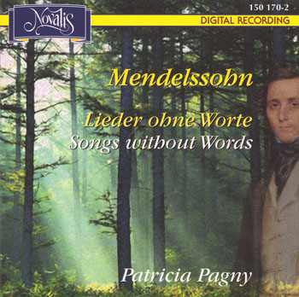 “La Pagny coglie la varietà di atteggiamenti che il compositore affida a queste pagine brevi ricreandole con accattivante freschezza, senza alcuna concessione ad insidiosi sdilinquimenti ma con quella naturalezza d’eloquio che trae linfe da profondo della classicità, terreno che la pianista, da esemplare mozartiana qual’è, esplora con la consapevolezza delle tante virtualità in esse racchiuse, fino alla più trepida visione romantica.” LA GAZZETTA DI PARMA

« Sans maniérisme aucun, elle fait preuve d'un sens constant de l’inflexion juste, qui relève, sans la souligner, l'expression de chacune de ces courtes pièces, évitant ainsi toute uniformité de ton. Les lignes mélodiques au contour net prennent subtilement appui sur l’accompagnement le plus souvent très régulier de la main gauche, marqué d'une articulation précise mais sans rigidité. Patricia Pagny affirme aujourd'hui toute l’aisance et la richesse de son tempérament et de son imagination musicale dans ce délicat parcours que Mendelssohn à situé à la lisière de deux mondes, celui du respect classique de la forme et celui de la traduction romantique des expressions. Ce très heureux mi-parcours intégral des Romances sans paroles proposé par Patricia Pagny se place ainsi assez au-delà de l'interprétation d'Ester Budiardjo des Opus 30 et 62, à l’expression générale certes plus allante, mais sans doute plus lisse et moins caractérisée, et soutient tout à fait la comparaison avec les interprétations de la totalité du corpus - autant celle de Daniel Barenboïm, brillante mais finalement souvent extérieure, que celle de la pianiste hongroise Livia Rev, tout en naturel et finesse. » CLASSICA REPERTOIRE

ARTE-TV BestOf2007 - ARTE a sélectionné les 5 meilleurs enregistrements de l’année

Une musique chaleureuse et vivante, une interprétation hors norme, voilà ce qu’il vous faut pour bercer vos longues soirées d’hiver. Les Romances sans paroles, jouées par Patricia Pagny, vous apportent un concentré de romantisme. On n’en demandait pas tant !
Il faut vraiment écouter ce disque pour réaliser à quel point la présence de l’artiste compte pour donner à ce cycle un supplément d’âme et de sens. Patricia Pagny, imprime ici sa marque et sa seule présence suffit à faire de ces Romances sans paroles de purs moments d’émotion : ce n’est plus seulement de la musique, c’est une voix, un visage, un sourire… Mathias Heizmann

Patricia Pagny est l’une des musiciennes les plus attachantes de sa génération. Son dernier disque consacré à Mendelssohn est un modèle de charme et de tendresse.
Les amateurs de piano ont pris l’habitude, depuis quelques années déjà, d’adapter leurs oreilles à un certain standard de jeu. Nos grands parents cherchaient des individus, des êtres de chair au visage familier : on aimait Samson François, Claudio Arrau, Dinu Lipati pour ce qu’ils représentaient et pour ce qu’ils nous signifiaient d’eux-mêmes. On cherche aujourd’hui des interprètes pour mieux servir les œuvres, c’est-à-dire des passeurs. La question des pianistes (et par la même occasion celle des auditeurs et des critiques) est devenue majoritairement celle du style.
Certes, les choses ne sont pas si tranchées : il y a, comme partout, des formes de résistance et des musiciens cherchent à échapper au courant dominant. Patricia Pagny en fait partie et si l’on s’arrête aujourd’hui sur son nouvel opus, c’est précisément pour cela.
Patricia Pagny a produit deux disques ces derniers temps : un Beethoven en compagnie du violoncelliste Alexander Hülshoff et cet album Mendelssohn dont le titre, à lui seul, méritait un article complet.
Les Romances sans paroles, tout le monde les connaît. Musique intimiste, parfois répétitive, ce cycle a fait de ses vertus faiblesse : écoutées bout à bout, on finit presque par se lasser. Mais lorsque Patricia Pagny met en scène ces miniatures, elles acquièrent aussitôt une identité particulière et une puissance suggestive tout à fait inattendue.
Je ne sais pas à quoi cela tient vraiment. Aux infimes décalages entre les voix de la polyphonie ? Au sentiment d’improvisation, de surprise ? Ou bien encore aux couleurs infiniment variées qui donnent aux lignes mélodiques un relief saisissant ? Peut-être tout cela joue-t-il, mais je crois en réalité que ces éléments perceptibles sont le résultat d’une approche singulière de la musique et non la base d’une alchimie qui transformerait le plomb en or, un simple cheminement harmonique en Contes des Mille et une Nuits.
Il faut vraiment écouter ce cycle (incomplet d’ailleurs, mais qu’importe) pour réaliser à quel point la présence de l’artiste compte dans ce récit étrange, certes sans parole mais non sans pensées. Ce n’est plus seulement de la musique, c’est une voix, un visage, un sourire. Et dans l’air du soir, alors que tout cela chante si bien (et dieu sait à quel point, au piano, l’art du chant est une chose difficile !), c’est étrangement ce visage inconnu et ce sourire qui s’imposent, nous touchent et nous donnent envie de tout réécouter…
Mathias Heizmann

ARTE TV : Best of 2007 – aus den 5 besten Klassik-Alben des Jahres 2007 !!!
„Eine lebendige Musik, hervorragend interpretiert von Patricia Pagny – Mendelssohns Lieder ohne Worte sind Romantik für lange Winterabende.
Wer dieser Einspielung aufmerksam lauscht, wird feststellen, wie wichtig die Ausdruckskraft des Interpreten ist, um diesen Zyklus mit dem ganz besonderen Quäntchen Seele und Sinn zu bereichern. Patricia Pagny gelingt dies hervorragend. Ihr Stil, ja ihre Präsenz allein machen die Lieder ohne Worte zu bewegenden Momenten.“ Mathias Heizmann – ARTE TV

„Patricia Pagny gehört zu den interessantesten Musikerinnen ihrer Generation. Ihre neue Mendelssohn-Einspielung ist voller Charme und Zärtlichkeit. Liebhaber von Klaviermusik richten ihre Hörgewohnheiten seit Jahren nach einem bestimmten Interpretationsstandard. Unsere Großeltern suchten nach Individualisten, nach Menschen mit bekanntem Gesicht. Man mochte Samson François, Claudio Arrau oder Dinu Lipati für das, was sie darstellten und von sich selbst preisgaben. Heute sind Interpreten gefragt, die vor allem den Werken gerecht werden, Vermittler sozusagen. Bei Pianisten stehen sowohl für die Zuhörer als auch für die Kritiker derzeit vor allem Stilfragen im Vordergrund.
Natürlich ist die Sachlage so eindeutig nicht: Wie überall gibt es auch unter Musikern Widerstand und Versuche, sich vom Mainstream zu distanzieren. Patricia Pagny gehört zu jenen Künstlern, und genau deshalb soll es hier um ihre neue Veröffentlichung gehen.
In letzter Zeit hat Patricia Pagny zwei CDs eingespielt: gemeinsam mit dem Cellisten Alexander Hülshoff eine Aufnahme mit Werken von Beethoven sowie das Mendelssohn-Album, über dessen Titel allein ein ganzer Artikel geschrieben werden könnte.
Jeder kennt die Lieder ohne Worte. Der Zyklus aus introvertierten, gelegentlich eintönig wirkenden Stücken ist nicht frei von Schwächen: Hört man sie hintereinander, könnte man ihrer fast überdrüssig werden. Doch wenn Patricia Pagny diese Miniaturen inszeniert, erhalten sie sogleich eine besondere Identität und entfalten eine unerwartet starke suggestive Kraft.
Ich weiß nicht, woran das genau liegt. An den winzigen Verschiebungen der polyphonen Stimmen? Am improvisatorischen, überraschenden Charakter der Interpretation? Oder an den zahllosen Klangfarben, die der melodischen Linie ein erstaunliches Relief verleihen? Vielleicht ist es all das, aber ich denke, diese wahrnehmbaren Aspekte sind vor allem das Ergebnis eines einzigartigen Zugangs zur Musik und keineswegs so etwas wie die alchemistische Verwandlung von Blei zu Gold oder von einer einfachen harmonischen Wendung zu einer Erzählung aus Tausendundeiner Nacht.
Man muss diesen zwar unvollständigen, aber nicht minder wertvollen Zyklus wirklich anhören, um die Präsenz der Künstlerin in dieser merkwürdigen Erzählung, die zwar ohne Worte, nicht aber ohne Gedanken auskommt, voll zu erfassen. Hier handelt es sich nicht mehr nur um Musik, sondern um eine Stimme, ein Gesicht, ein Lächeln. Und in der Abendstimmung, inmitten dieses schönen Gesangs (und es ist weiß Gott nicht leicht, auf dem Klavier gesanglich zu spielen!) berührt einen eben jenes unbekannte Gesicht, jenes Lächeln so sehr, dass man Lust bekommt, alles noch einmal von vorn anzuhören.“ ARTE TV - Mathias Heizmann 

 Arthur Honegger Complete Sonatas for Violin and Piano
Morceau de Concours, Arioso with Ulf Wallin STRADIVARIUS

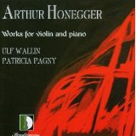 “Le interpretazioni sono di primissimo ordine… Un disco a cui vorremmo ne seguisse presto un altro…” IL MEDITERRANEO

“Ottimi interpreti, due solisti che conferiscono a queste pagine il loro senso più convincente e un’esemplare professionalità strumentale. Alla pianista si debbono anche le concise ma preziose note illustrative di accompagnamento.” CD CLASSICA

 Othmar Schoeck Complete Sonatas for Violin and Piano with Matthias Wollong MGB

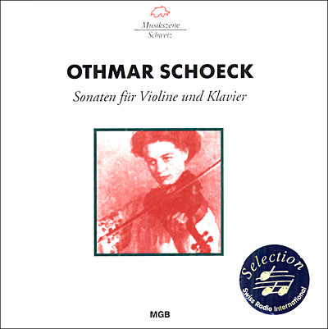
Selection Swiss Radio International

"...These are lovely, mildly engaging works that become more and more harmonically circuitous as Schoeck matured. Wollong and Pagny play with great confidence and have a fairly clear sense of where Schoeck's melodic lines will lead them...Wollong's left hand is deadly accurate, so this is a realy pleasure to hear." -Magil, ARG

„ ...Matthias Wollong und Patricia Pagny nehmen sich dieser Werke in einer Einspielung an, die - was die sensible und einfühlsame Interpretation angeht - ihresgleichen sucht. Die beiden spüren den melodischen Linien nach, ohne sich in romantischen Gehabe zu verlieren. Brüche innerhalb der Sätze werden verarbeitet, ohne sie zu überspielen, so daß sich ein homogenes Bild eines Satzes ergibt, ohne den Tribut an einen musikalischen Einheitsbrei zu zahlen. Gestalterisch wissen sowohl der Geiger als auch die Pianistin das Klangfarbenspektrum ihrer Instrumente voll auszuschöpfen. Subtile Phrasierung und diffizile Dynamik lassen die drei Sonaten in expressionistischem Glanz leuchten....“ Maria Jahns - Classic.com

 Wolfgang A. Mozart Piano Concertos K467 & K482
Slovak Radio Symph Orch / Arnold, Conductor GUTINGI

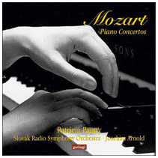”Significativo di tale atteggiamento di totale coinvolgimento nel discorso, ma pur sempre attraverso l’indispensabile mediazione stilistica, è il fatto che la Pagny abbia “improvvisato” essa stessa le cadenze, dimostrazione della propria abilità e coerenza musicale.”

LA GAZZETTA DI PARMA

“Most composers are plenty of ideas and particularly Mozart. With Patricia Pagny’s interpretation I can exactly discern Mozart’s style, as if he would have lived inside of her, moving her heart and sending her messages; during a short moment appears a sad emotion, followed immediately after by a smile of cheerfulness. I can appreciate the flexible freedom of this very sensitive pianist, her language made with relevance. I can imagine her playing changing subtly every day, giving like this continually the impression of a new discovery of the works, of an always fresh and new reading.” Prof Takehisa Hasegawa by ONGAKU NO TOMO Japan

“Sauberkeit und Transparenz im Spiel von Patricia Pagny lassen sogleich aufhorchen. Ein bemerkenswerter Talentnachweis ist dies allemal.” Klassik heute

Franz Schubert Variations, Sonata op.42, and other piano pieces NOVALIS

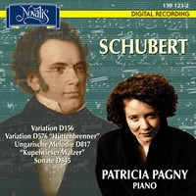 “Elle aborde ces pages dans un souci de limpidité et avec une franchise de ton qui nous reposent du Schubert sophistiqué auxquels d’autres pianistes nous ont habitués” DIAPASON

“Die Pianistin präsentiert sich als bedächtige und klar artikulierende Anwältin des Schubertschen Notentextes und vermag gar in der
a-Moll-Sonate neue Aspekte aufzuzeigen.” FONO FORUM

 Claude Debussy Complete Preludes, Suite bergamasque, Danse, NOVALIS
Children's Corner, Ballade, the Little Negro

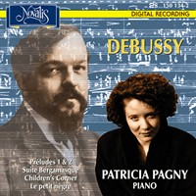 “Un panorama decisamente ampio per poter cogliere anche qui con quale determinazione stilistica la Pagny affronti la pagina del musicista francese, per giungere a fissarne quell’eloquenza più segreta che si incarna strettamente con la forma…”
LA GAZZETTA DI PARMA

Ludwig van Beethoven Complete Works piano Four Hands (with Emanuele Arciuli)
including Great Fugue op.133 b STRADIVARIUS

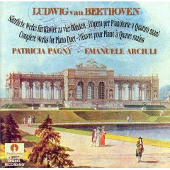

 Robert Schumann Sonata op.22, Nachtstücke op.23
+ Johannes Brahms Variations and Fugue on a theme by Händel in B Major op.24 DPV

“La pianista affronta questo repertorio con la misura più adeguata, cogliendo la linea poetica giusta ed equilibrata, riuscendo in tal modo a dare unità a questa scrittura. Risultato positivo ed attraente.” LA GAZZETTA DI PARMA

« Le choix de ces trois œuvres témoigne de la volonté et de l’interprète et de l’éditeur (installé à Vals-les-Bains) d’honorer sans tapage un répertoire qui ne manque sans doute pas d’excellents héros mais dont le propos est parfois davantage inspiré par le souci de “faire” du romantisme que par celui de le traduire. Rien de cela chez Patricia Pagny. Sa sensibilité est en parfaite communion avec Schumann sans que jamais l’intelligence et la rigueur de son jeu, plein d’une aisance charmeuse mais sans fadeur, ne viennent l’altérer. Une belle artiste au service de grandes et belles pages. »
LE DAUPHINE LIBERE

 Domenico Scarlatti 15 Sonatas DPV

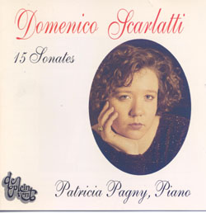“Sie setzt dezidiert, doch mit Souplesse auf den variablen Klang und die dynamischen Schattierungsmöglichkeiten des Flügels, bleibt den Sätzen nichts schuldig an spritziger Pianistik, geistreicher Akzentuierung und ruhig ausgeleuchteter Kantabilität. Ein Hörgenuss der erfrischenden Art !” DER BUND

 Joseph Haydn 4 Sonatas DPV

“Ce disque révèle une personnalité qui mérite l’attention. “ DIAPASON

 Paul Glass (born 1934) Complete Works including “Cinque Pezzi per Pianoforte “ (1983) GRAMMONT GALLO / MGB

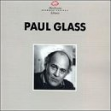

PROJECTS FOR THE NEXT YEARS:

F. Mendelssohn Complete Works for Cello and Piano with Carter Brey (Principal NewYork Philharmonic) NOVALIS

W.A.Mozart Concertos for 2 and 3 pianos with Jeremy Menuhin, Christian Ivaldi and the English Symphony Orchestra

Ludwig van Beethoven Sonatas Appassionata op.57, Pathétique op.13, Pastorale op.28 NOVALIS

Frédéric Chopin Sonata in B Flat Minor Op.35 , Complete Préludes op.28 NOVALIS

Ernö Dohnányi Complete Piano Quintets and Variations for Piano op.29

Italian Composers from 20. Century Lieder with Elizabeth Norberg-Schulz, soprano

